McDonald’s België lanceert 4 nieuwe producten:
Petit Crispy Bacon, Cheese Rocks,
McFlurry™ Magnum White en Milkshake Kokos

Diegem, 28 mei 2013 – Vanaf morgen kunnen de klanten van McDonald’s België hun smaakpapillen verwennen met vier nieuwe producten. De restaurantketen lanceert twee nieuwe ‘Petit Plezierkes’: Petit Crispy Bacon en Cheese Rocks. Wie al van de zomer wil proeven, vindt op de kaart opnieuw de frisse Milkshake Kokos en een totaal nieuw ijsje, McFlurry™ Magnum White.

Vanaf 29 mei vind je in het assortiment van de Petit Plezierkes van McDonald’s niet alleen Chicken Wings en de Petit Chicken Wrap Honing-Mosterd, maar ook de gloednieuwe Petit Crispy Bacon en Cheese Rocks.
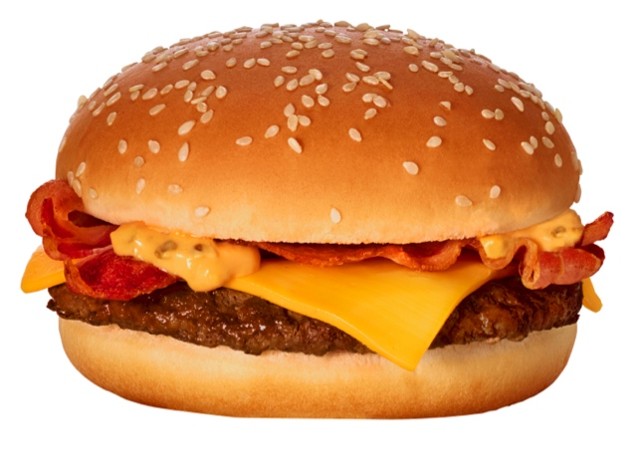
Wie dol is op bacon, kan zijn kleine honger stillen met de Petit Crispy Bacon, een kleine versie van de Royal Crispy Bacon. De Petit Crispy Bacon bestaat uit een zacht sesambroodje met een burger van 100% puur rundvlees, een sneetje Cheddarkaas, 2 sneetjes bacon en een heerlijk gerookte baconsaus met tomaatsmaak. Prijs: 2,25 EUR.
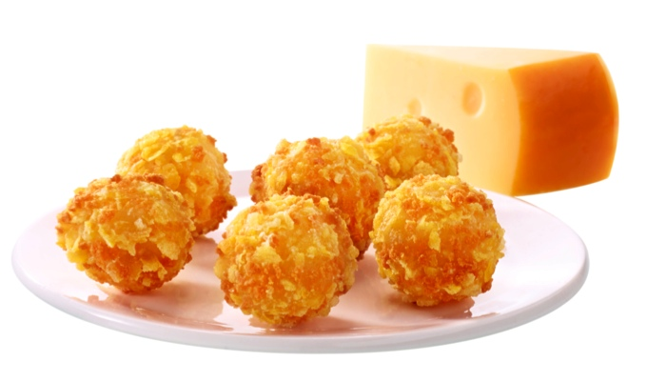

Voor kaasliefhebbers zijn de gloednieuwe Cheese Rocks om hun vingers bij af te likken. Deze overheerlijke blokjes Goudakaas in een krokant jasje met paprikasnippers smelten in je mond! Prijs: 2,35 EUR voor 6 stuks.

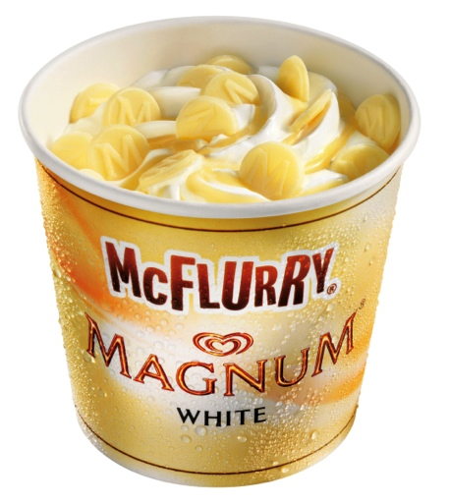
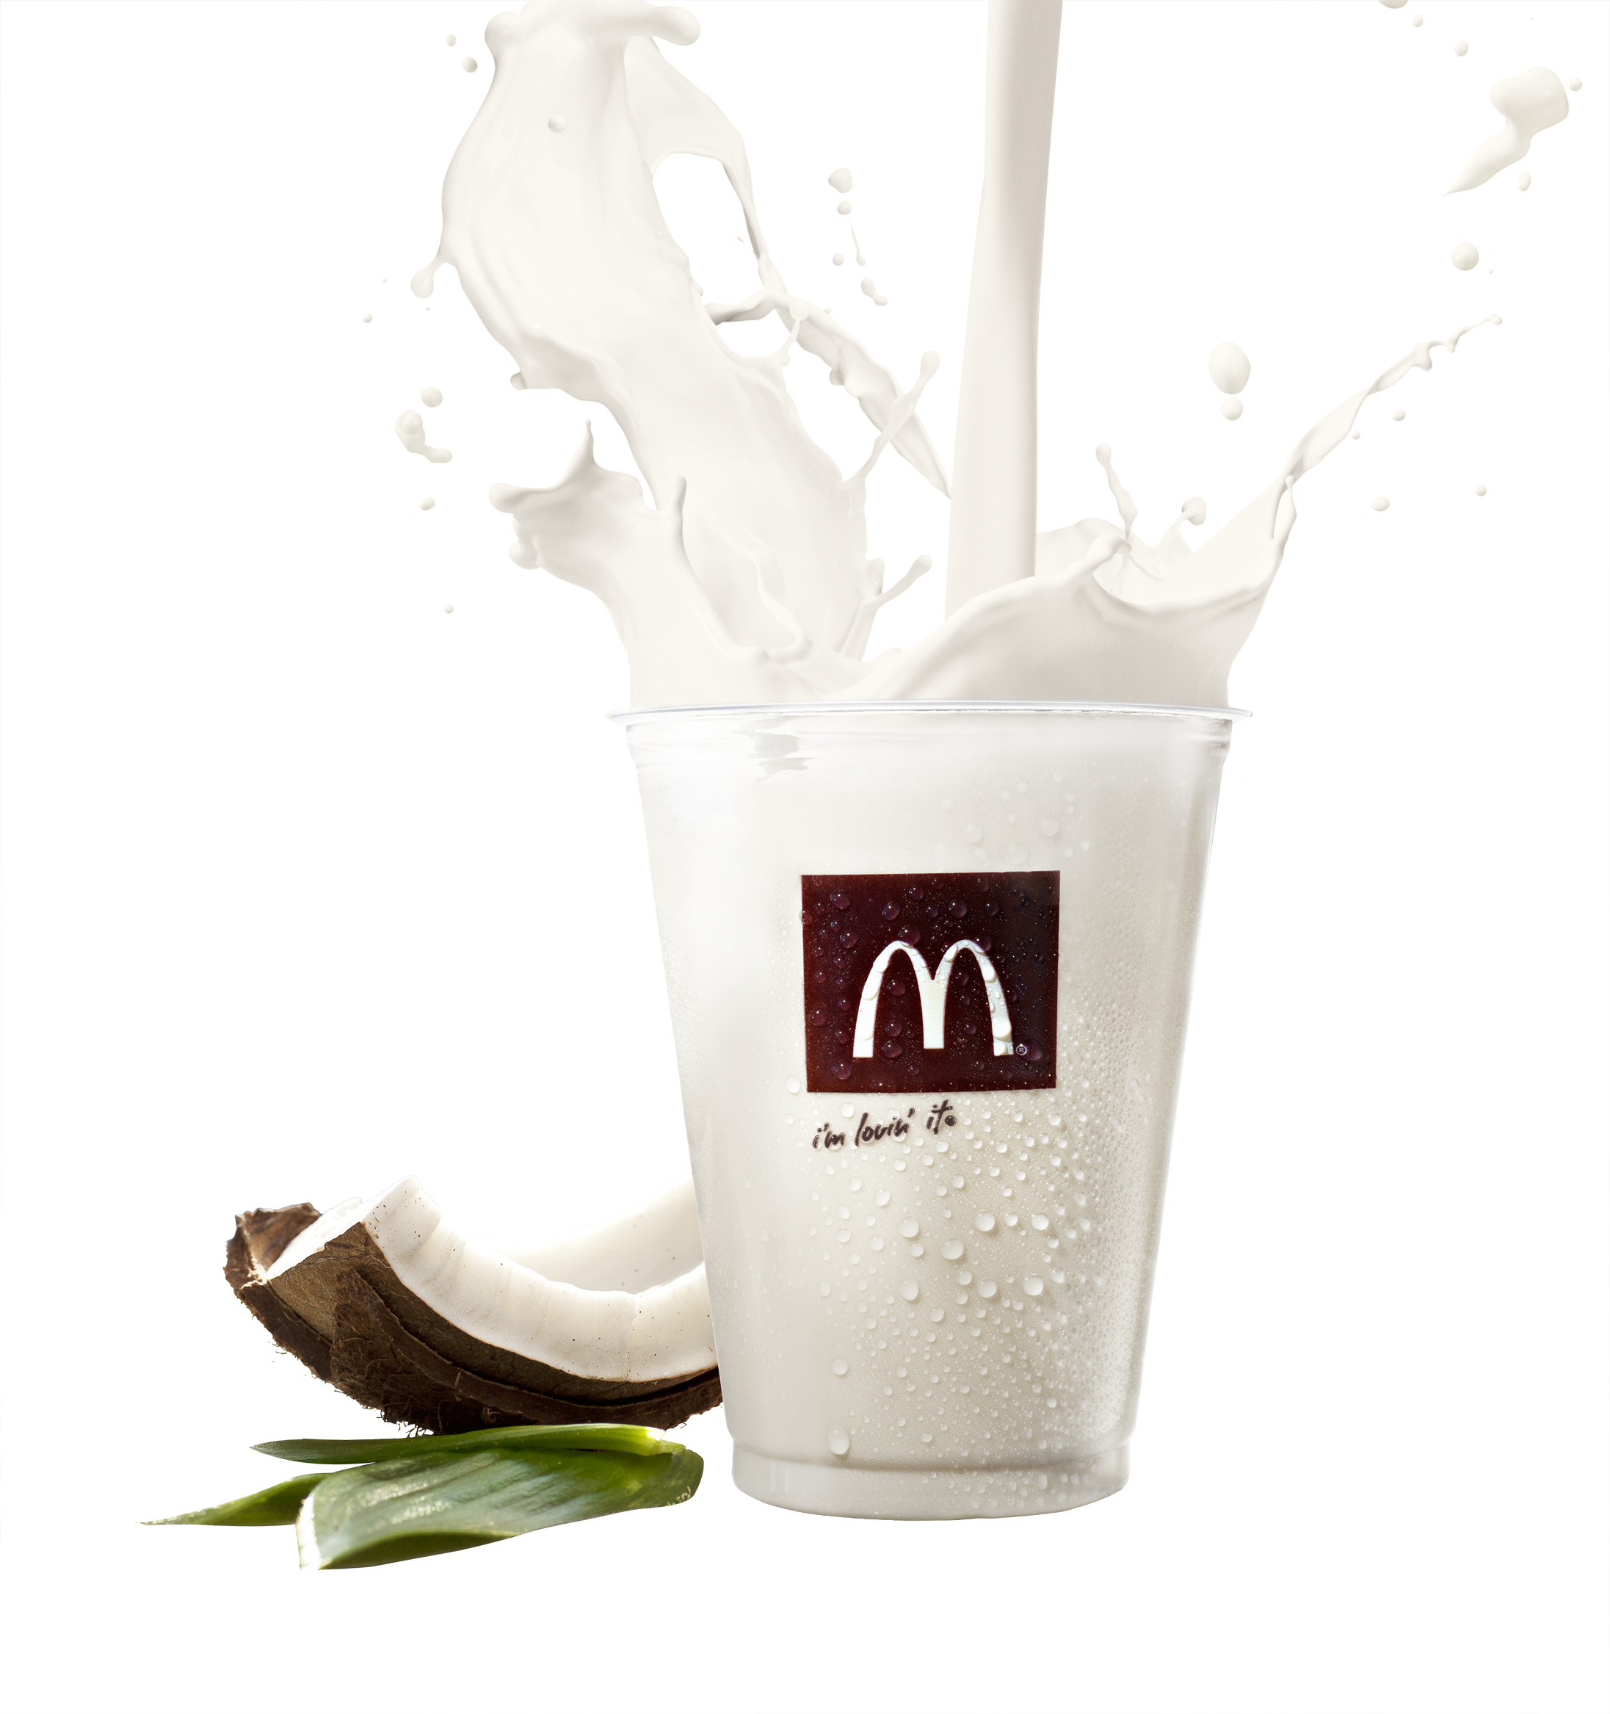
Ook zoetekauwen hoeven niet op hun honger te blijven zitten. McDonald’s België en Magnum verwennen hun fans met de McFlurry™ Magnum White. Lekkerbekken kunnen voortaan kiezen uit 4 smaken: M&M’s, Speculoos, Mars en Magnum White. Een speciale topping maakt de McFlurry™ Magnum White onweerstaanbaar. Prijs: 2,80 EUR.

Tenslotte staat de Milkshake Kokos tijdelijk weer op de kaart. Naast de Milkshake Vanille, Aardbeien en Banaan, kunnen de klanten dus nippen van een fris tropisch drankje, dat in het verleden al bijzonder in de smaak viel. Prijs: 2,30 EUR.

Meer informatie over deze nieuwe producten vind je op www.mcdo.be.
-einde-

***
Over McDonald’s België. 64 van de 65 Belgische McDonald's restaurants staan onder leiding van 21 franchisenemers. De 65 restaurants zijn goed voor meer dan 38 miljoen bezoekers per jaar. McDonald’s België en zijn franchisenemers kondigen 500 nieuwe arbeidsplaatsen en een investering van € 60 miljoen aan tegen einde 2015. Het bedrijf onderscheidt zich door te investeren in mensen, innovaties en milieu.

Voor meer informatie, gelieve contact op te nemen met:
Kristel Muls - McDonald’s België - Tel. 02 716 04 50
Karima Ghozzi – PRIDE - 0485 12 77 79 - Karima.ghozzi@pr-ide.be
Isabelle Verdeyen – PRIDE - 0486 89 38 62 - isabelle.verdeyen@pr-ide.be

